
105下 櫻桃班 主題：來踅火車站 第四週

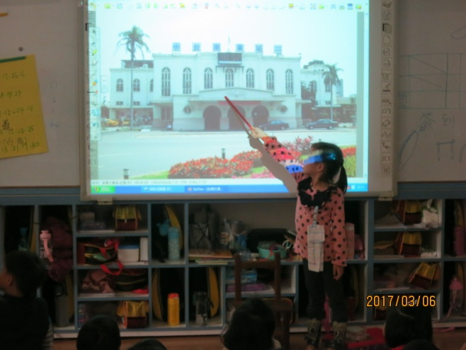 | 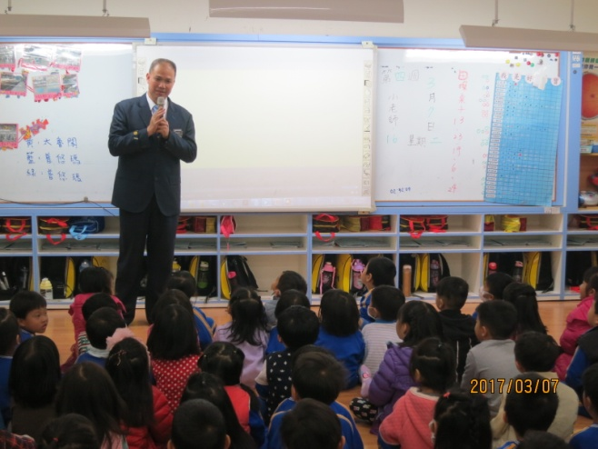
我來介紹台南車站建築 | 站長叔叔來說故事
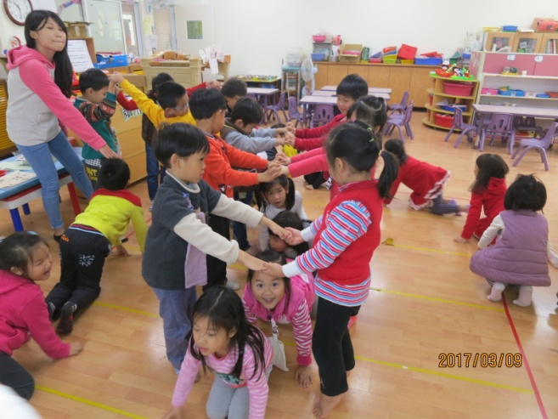 | 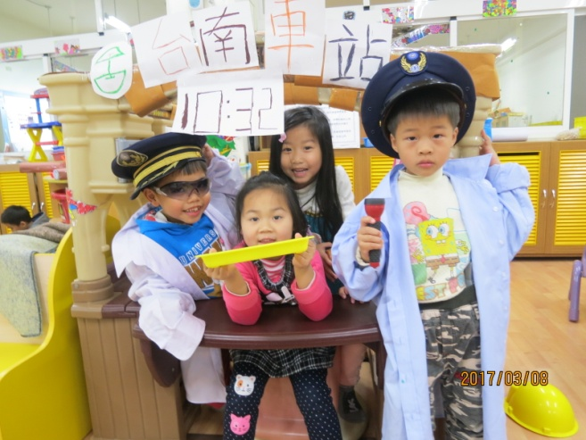
小火車過山洞囉! | 娃娃家車站扮演好有趣
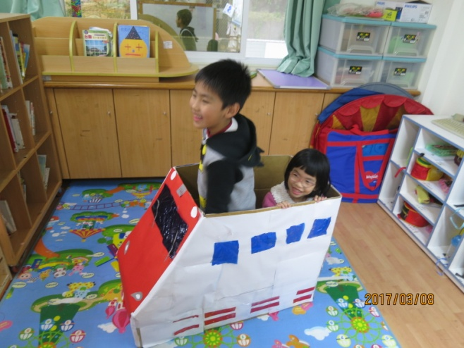 | 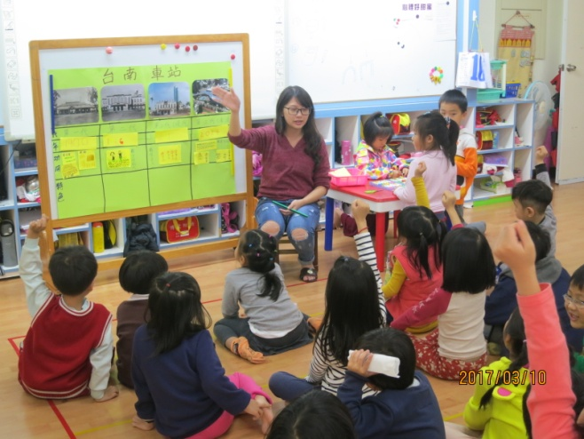
自製普悠瑪好好玩 | 一起討論台南車站歷史建築

